Digital Image Processing HW04 Report

生機碩一 R09631007 吳乙澤

**一、軟體簡介**

以下介

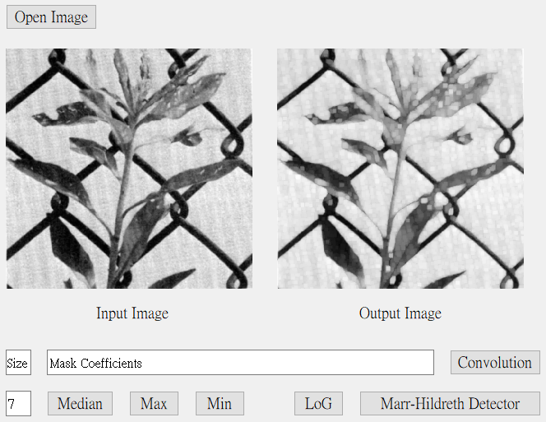

**二、演算法說明與結果討論**

本作業有四個功能需完成。以下依序說明這些功能的演算法並討論結果。

* 1. **Fourier Transform**

該段我分成兩個部分說明。第一部分說明我如何達成讓使用者能自行調整濾波器係數；第二部分則說明卷積的程式碼。

* 1. **Highpass and Lowpass Filtering of Images**

Marr-Hildreth Detector 先對圖片

* 1. **Homomorphic Filtering**

最大、最小、中值等三

* 1. **Motion Blurred Image**

最大、最小、中值等三